**Coerência, modernismo e nacionalismo: o politonalismo de Guerra-Peixe**

Frederico Barros

Escola de Música, UFRJ

[contato@fredericobarros.com](mailto:contato@fredericobarros.com)

1. O problema da coerência

No Brasil dos anos 1940 e 50, a ideia de uma música de concerto “avançada” tendia a ser associada a uma linguagem harmônica que tivesse incorporado o total cromático a seu vocabulário e dele fizesse uso ostensivo. Apenas entre os círculos ligados ao Partido Comunista a ideia de progressismo artístico estava ancorada na realização de uma música para as “massas”, positiva e portadora de valores voltados à sociedade que estaria por vir, portanto para quem se colocasse numa perspectiva mais distante desse conjunto de ideias ou raciocinasse de um ponto de vista puramente técnico, afastar-se do atonalismo poderia significar uma espécie de capitulação.[1]

Esta era, em linhas gerais, a situação em que César Guerra-Peixe se encontrava no fim da década de 1940 ao abandonar o dodecafonismo em favor da criação de uma música de bases nacionais. Preocupava-se em tornar-se nacionalista sem ser atraído para a órbita de Villa-Lobos (ver BARROS, 2013, cap. 1, seção 1.1) e para isso procurava uma forma de trabalhar materiais que julgava terem caráter brasileiro que fosse ao mesmo tempo afinada com os referenciais da música de concerto do século XX. O problema se torna ainda mais agudo se lembramos da importância que noções como coerência e lógica construtiva têm na tradição de concerto. Originado em outra tradição, o elemento folclórico tenderia a ser sentido como operando, ao menos em certa medida, em outras bases, via de regra essa diferença sendo decodificada na chave de uma discrepância de complexidade entre tratamento e materiais. Tudo isso tendia a criar uma espécie de trabalho extra para fazer esses elementos se encontrarem, e Guerra-Peixe chegou a declarar que considerava a “transposição dos elementos populares para a música erudita” um problema “maior que o dodecafônico” (GUERRA-PEIXE, 1951).

Para discutir o tema, vale pegar uma de suas primeiras peças na fase nacionalista, a recém-composta Suíte para quarteto ou orquestra de cordas, sobre o qual escreveu em 1949: “Compus no Recife, experimentando as danças nacionais. Não é composição dodecafônica, pelo contrário empreguei certas *constâncias da harmonia popular brasileira*.” (GUERRA-PEIXE, 1949)

Ainda que não saibamos bem o que seriam estas “constâncias da harmonia popular brasileira” na obra, já em seus compassos iniciais a peça parece se ligar a referenciais harmônicos um tanto distantes do que se imagina como caracterisicamente brasileiro:

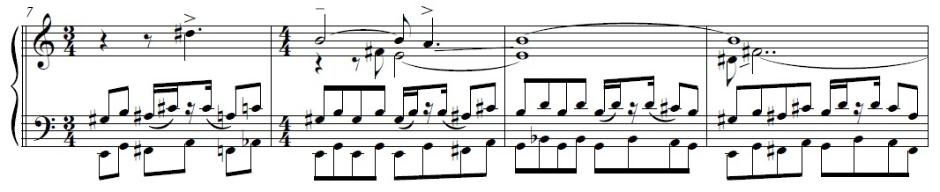  
Figura 1: César Guerra-Peixe: Suíte para Quarteto ou Orquestra de Cordas, Maracatu (redução minha - algumas indicações foram suprimidas)

O trecho é todo atravessado por uma forma de polimodalidade. Um efeito curioso que Guerra-Peixe cria é o movimento de terças paralelas no ostinato na região grave, que segue indiferente à lógica diatônica do modo. Além disso, apesar de não haver propriamente “conflitos” de harmonização ou modo entre o ostinato grave e as vozes superiores, a melodia dos primeiros violinos parece sugerir Si como centro, e não o Mi da harmonia. Isso fica particularmente claro logo no início, quando é feito o glissando lá-si, que soa como um movimento cadencial de subtônica para tônica, desenhando uma resolução em Si mixolídio que evoca uma sonoridade nordestina até um pouco estereotipada. Ainda assim, o mi mais grave tocado pelos segundos violinos, formando uma quinta aberta, tenderia a colocar o centro novamente em Mi, o que acaba sendo compensado pelo fato de que neste momento a harmonia vai para Sol antes de retornar ao Mi em torno do qual o trecho se polariza, mantendo ainda, portanto, alguma ambiguidade.

Também no Pedinte, terceiro movimento da Suíte no 2 – Nordestina, para piano, de 1954, vemos mais uma vez sobreposições de modos diferentes:

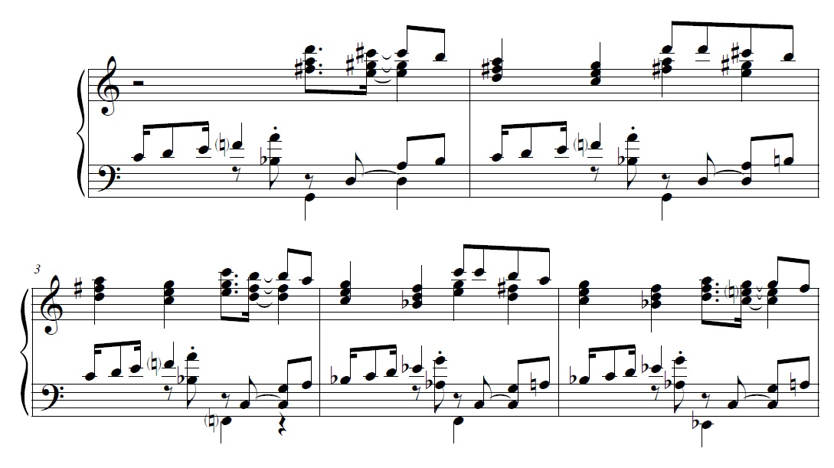  
Figura 2: Figura 2. César Guerra-Peixe: Suíte para piano n. 2, Pedinte

Nos dois primeiros compassos mostrados na figura, a mão esquerda toca um ostinato em Sol mixolídio, organizado primeiro pela sobreposição de quintas (sol-ré-lá) e depois subindo por graus conjuntos mas contendo um **si b**, a sétima “seca” produzida junto com o lá fazendo uma espécie de pontuação mais percussiva que harmônica. Sobre esse Sol mixolídio, o motivo principal da peça faz o movimento descendente **ré-dó#-si-lá-sol**, que sugere o modo lídio. É interessante observar a exploração das características dos modos: Guerra-Peixe escolhe o som típico do lídio na música nordestina brasileira ao colocar na síncope a quarta aumentada, dando-lhe proeminência métrica; ao mesmo tempo, o ostinato ascendente na mão esquerda coloca o **fá bequadro** em destaque ao atingi-lo por movimento ascendente, repetindo também um uso bastante comum do mixolídio.[2] Isso por si só teria como resultado o modo lídio com 7a abaixada, não fosse o fato de que o **fá bequadro** aparece na mão esquerda e que o motivo lídio descendente da mão direita é harmonizado em tríades paralelas que sugerem primeiro Ré lídio, que contém **fá #**, e em seguida Dó lídio, resultando da interação vertical entre mão direita e esquerda tríades com uma segunda adicionada.

A pergunta que vai nos ocupar ao longo deste texto é por que Guerra-Peixe opta pelos recursos apontados acima ao produzir música de caráter brasileiro, deixando de lado aqui quais os princípios harmônicos lhe serviam para controlar tais estruturas. Guerra-Peixe parece tentar “diluir”, para usar o termo empregado por ele próprio, o excessivamente característico do modo, ao que se soma ainda o procedimento que consiste em transpor diretamente, de maneira abrupta até, o material apresentado, produzindo ainda mais mudanças de centro e de modo. É o que se pode ver no terceiro compasso mostrado na figura acima (quinto compasso na partitura da peça), quando tudo que foi apresentado é transposto para Fá, em seguida para **Mi b** – aumentando a tensão do trecho devido à maior “discrepância” harmônica entre o ostinato e o tema, que aparece em Ré dórico – e, por fim, **Mi natural**.

É interessante ver Béla Bartók, o compositor-folclorista exemplar, apontar procedimentos muito similares aos que estamos vendo na música de Guerra-Peixe no *Pribaoutki* de Stravinsky. Para o húngaro, a parte vocal consiste em motivos curtos que Stravinsky imita da música folclórica russa e que, tomados separadamente, são absolutamente tonais, mas recebem como acompanhamento uma série de fragmentos mais ou menos atonais que, ainda assim, guardam algo de característico dos motivos. (BARTÓK, apud ANTOKOLETZ, 1992, p. 94) Isso em si é bastante interessante e significativo, no entanto, é em outro compositor europeu que talvez encontremos observações mais interessantes para dar conta do que nos ocupa aqui. Para Darius Milhaud (1982, p. 173), as mesmas diferenças verificadas entre diatonismo e cromatismo apareciam entre politonalidade e atonalidade. Assim, Milhaud tenta provar a continuidade entre politonalidade e a tradição de concerto por meio do diatonismo, vendo indícios dela na prática de compositores anteriores e, em seguida, apresenta exemplos na música de seus contemporâneos. Daí, passa a mostrar algumas das técnicas que a politonalidade engendra, entre elas o que chama de *contraponto de acordes*[3], bastante similar ao que vimos acima, no *Pedinte* da *Suíte no 2* e a “politonalidade contrapontística”, segundo a qual “no lugar de superpor acordes ou encadeamentos de acordes, temos como elemento melodias escritas em diversos tons que se superpõem por um jogo de contraponto”. (MILHAUD, 1982, p. 183)

Todas essas técnicas poderiam levar, no limite, a um resultado atonal, mas para Milhaud se a música politonal é de origem essencialmente diatônica, *como o são as melodias e harmonias das quais é composta*, diz ele, a atonal é cromática, pois baseada no acorde de sétima da dominante. Isso significa, para Milhaud, que cada acorde seria potencialmente a dominante de um outro, num movimento constante entre tonalidades. Assim, para ele o que determina o caráter politonal ou atonal de uma obra será muito mais a melodia que lhe serve de ponto de partida, cujas necessidades “orgânicas” deveriam ser ouvidas e atendidas, que os procedimentos de escrita. (MILHAUD, 1982, p. 188)

Encontramos aí a importância da ideia de uma coerência entre material e meios de escrita, mas, para além disso, temos uma forma de encarar o recurso à politonalidade e à polimodalidade nas obras de Guerra-Peixe do início dos anos 1950.

Na melodia tocada pelos violinos no *Maracatu* da *Suíte para Quarteto ou Orquestra de Cordas* trabalha-se com a sobreposição de uma melodia em Si mixolídio e um acompanhamento em Mi lídio com sétima abaixada, mantendo-os como dois planos separados pelo recurso a cadências típicas de cada modo que inclusive ocorrem defasadas metricamente (ver figura 6 acima). Já no *Pedinte* da *Suíte no 2*, quando surgem estruturas identificáveis como uma sobreposição de modos, centros ou ambas as coisas, o objetivo parece ser sobretudo a criação de complexidade e ambiguidade, o que parece ser o caso mais comum na obra do compositor petropolitano. Como vimos, Milhaud dizia que o politonalismo poderia ser mais harmônico ou mais contrapontístico. Portanto podemos distinguir um politonalismo que visa à criação de planos simultâneos ou que se alternam rapidamente, cada um deles em uma tonalidade diferente – correspondendo ao politonalismo contrapontístico –, e outro cuja intenção é empilhar acordes ou escalas para gerar estruturas harmonicamente mais complexas que tenderiam a ser ouvidas como entidades em si, o politonalismo harmônico.

Evidentemente trata-se de tipos ideais, pois raros são os casos que se enquadram única e univocamente em só um dos tipos. Sua utilidade consiste em oferecer balizas para pensar a prática composicional na tradição de concerto ocidental do século XX face a trechos de obras em que se pode identificar, devido à manutenção de sua identidade, a convivência de estruturas que em geral ou já são previamente encontradas na tradição – como as diferentes rotações da coleção diatônica, escalas pentatônicas, acordes etc. –, ou são criadas a partir de raciocínios já presentes na prática comum dessa tradição – como escalas sintéticas e estruturas formadas por ciclos de intervalos. O *Maracatu* apresentado acima é paradigmático: no efeito tímbrico do ostinato, onde contrabaixos e violoncelos trabalham num modo que contém **sol bequadro**, enquanto nas violas ouvimos **sol #**, há complexificação, enquanto na já discutida relação entre o ostinato e as cordas agudas encontramos planos paralelos. Já como pudemos observar na Suíte no 2, ali os métodos politonais complexificam e nublam o característico dos materiais empregados, dando-lhes uma sonoridade mais próxima da música de concerto contemporânea de Guerra-Peixe, mas sem anulá-los completamente. As cromatizações “intra-modos” realizadas por ele aparecem menos como forma de escapar ao característico e mais como expedientes para o desenvolvimento temático e também, em boa medida, complexificação. Trata-se de um elemento importante da técnica modal de Guerra-Peixe e, não por acaso, é mais frequente em obras de maior duração como sonatas ou peças de câmara, cuja ligação forte com a tradição de concerto estabelece a necessidade de sustentar um discurso de longo alcance com certa economia de meios. Assim, partindo daquela oposição entre diatonismo e cromatismo discutida há pouco, vemos que Guerra-Peixe talvez tenha encontrado mecanismos para produzir um modalismo que não precisava ser diatônico para evitar perder suas características; um modalismo que se pode dizer, mesmo sob o risco de oxímoro, cromático e que merece uma discussão em separado que não poderá ser feita aqui.[4]

O recurso à politonalidade e à polimodalidade parecia ser uma forma de produzir texturas harmonicamente complexas usando material folclórico, que tenderia a ser diatônico. Assim Guerra-Peixe não descaracterizaria o material, mas conseguiria também uma complexidade maior. Ir para o Recife e para o interior de São Paulo fazer pesquisa folclórica não significou, portanto, trocar completamente a música de concerto de sua época por uma suposta “música brasileira” ainda por ser criada. Ao contrário, havia uma preocupação em ligar sua música à contemporaneidade pela via da tradição de concerto ocidental e muitos dos mecanismos a que Guerra-Peixe recorreu foram oferecidos por esta própria tradição, ao menos em sua vertente modernista. Há que se considerar, portanto, que polimodalismo e politonalismo talvez tivessem maior alcance na maneira de pensar a música na época e esta foi a razão para trazer os escritos de Milhaud aqui – compositor que, aliás, teve considerável influência no meio musical carioca no início do século (cf. LAGO, 2012). No caso de Guerra-Peixe só podemos imaginar que esse tipo de questionamento teria entrado em jogo naquele período de gestação de sua nova fase composicional, quando do fim dos anos 1940 até mais ou menos a metade da década seguinte fez a passagem de dodecafonista a nacionalista. Diante disso, fazia sentido que ele fosse buscar em sua bagagem técnica e teórica instrumentos para lidar com os desafios composicionais colocados por suas novas exigências estéticas. Gostaria de sugerir que o politonalismo serviu precisamente a esses fins, ao menos durante os primeiros anos de sua fase nacionalista por tender a ser visto como especialmente adequado ao diatonismo implícito no modalismo, este por sua vez um elemento importante na definição identitária de nossa sempre nascente música de concerto.

Referências:

ANTOKOLETZ, E. *Twentieth-Century Music*. Nova Jersey: Prentice Hall, 1992.

BARROS, F. *César Guerra-Peixe: a modernidade em busca de uma tradição*. Tese (Doutorado em Sociologia). São Paulo: FFLCH-USP, 2013.

FORTE, Allen. “Paul Hindemith’s Contribution to Music Theory in the United States”. In: *Journal of Music Theory*, vol. 42, no. 1, 1998, 1-14.

GUERRA-PEIXE, César. *Carta a Curt Lange*. Recife: 09/06/1949. Acervo Curt Lange, UFMG.

GUERRA-PEIXE, César. *Carta a Curt Lange*. Recife: 08/10/1951. Acervo Curt Lange, UFMG.

GUERRA-PEIXE, César. Estudos de Folclore e Música Popular Urbana. Belo Horizonte: Editora UFMG, 2007.

KATER, Carlos. *Música Viva e H. J. Koellreutter: movimentos em direção à modernidade*. São Paulo: Musa Editora, 2001.

LAGO, Manoel A. C. “Darius Milhaud no Brasil”. In: LAGO, Manoel A. C. (org.). *O boi no telhado: Darius Milhaud e a música brasileira no modernismo francês*. São Paulo: Instituto Moreira Salles, 2012.

MÉDICIS, F. “Darius Milhaud and the Debate on Polytonality in the French Press of the 1920s”. In: *Music and Letters.* Vol. 86, no. 4, Nov. 2005, seção “Nationalism”.MÉDICIS

MILHAUD, Darius. *Notes sur La Musique: essais et chroniques*. Paris: Flammarion, 1982.

SALLES, Paulo de T. *Villa-Lobos: Processos Composicionais*. Campinas: Editora da Unicamp, 2009.

SILVA, Flávio. (org.) Camargo Guarnieri – O Tempo e a Música. Rio de Janeiro: Funarte, 2001.

**Breve Currículo do Autor**

Frederico Barros é professor de História da Música na Universidade Federal do Rio de Janeiro. Possui doutorado em Sociologia pela Universidade de São Paulo, mestrado em História pela Pontifícia Universidade Católica do Rio de Janeiro e graduação em História pela Universidade Federal Fluminense. Suas áreas de interesse são música de concerto e músicas populares urbanas ao longo do século XX, relações entre tradição e modernidade e história intelectual. Publicou, entre outros, os artigos *Sociologia da Música: entre o rigor historicista e a crítica de arte*, *Limites do Projeto Modernista* e *Estudar a Música Modernista.*

Frederico Barros is assistant professor of Music History at the Universidade Federal do Rio de Janeiro. He earned his PhD in Sociology at the Universidade de São Paulo, a master’s degree in History at the Pontifícia Universidade Católica do Rio de Janeiro and has graduated in History at the Universidade Federal Fluminense. Areas of interest include 20th Century popular and art musics, relations between tradition and modernity and Intellectual History. He has published, among others, the following articles: *Sociologia da Música: entre o rigor historicista e a crítica de arte*, *Limites do Projeto Modernista* and *Estudar a Música Modernista.*

1. Sobre a situação do nacionalismo no período e a importância, por um lado, do Realismo Socialista e, por outro, do serialismo, ver SILVA, 2001, seção “Abrindo uma carta aberta”; KATER, 2001; e FORTE, 1998.
2. No que diz respeito à música de Guerra-Peixe, para toda a discussão que se segue a respeito de modos e teoria harmônica, ver BARROS, 2013, capítulo 2.
3. O tema é discutido também por SALLES (2009, p. 144) a respeito das técnicas de estruturação harmônica de Villa-Lobos.
4. Há uma discussão a respeito também em BARROS (2013, cap. 2), mas o tema merece uma investigação própria.